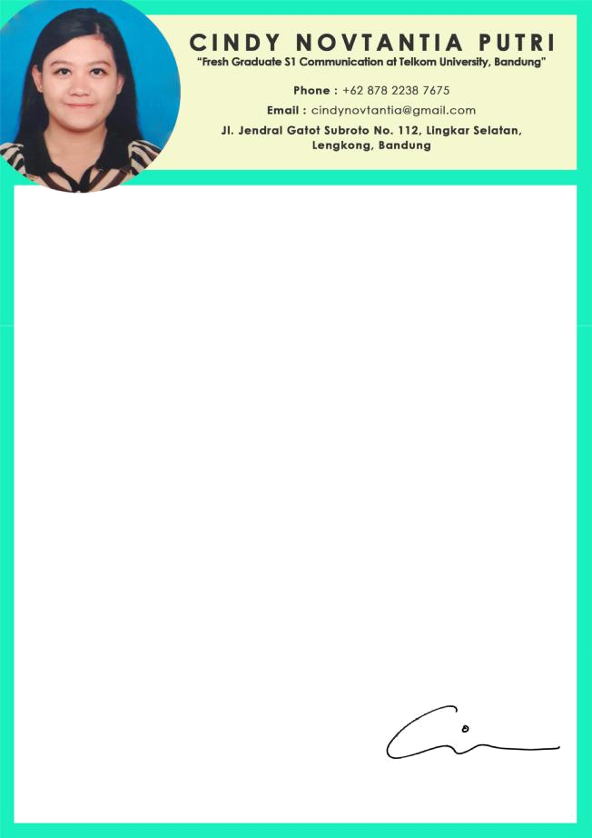

Hal : Lamaran Kerja Bandung, 8 Mei 2017

Kepada Yth.

HRD PT. Istana Bandung Raya Motor (IBRM)
di Bandung

Dengan Hormat,

Berdasarkan informasi yang di dapat melalui internet, diketahui bahwa saat ini PT. Istana Bandung Raya Motor (IBRM) tengah membuka lowongan untuk posisi Sales Supervisor. Dengan itu, Saya yang bertandatangan di bawah ini :

Nama : Cindy Novtantia Putri

Tempat/Tanggal Lahir : Ujung Pandang, 28 November 1994

Jenis Kelamin : Perempuan

Pendidikan Terakhir : S1 Ilmu Komunikasi Universitas Telkom

Agama : Islam

Alamat : Jl. Jendral Gatot Subroto No. 112, Kelurahan Lingkar

Selatan, Kecamatan Lengkong, Kota Bandung

Dengan ini mengajukan permohonan lamaran untuk dapat diterima sebagai Sales Supervisor di PT. Istana Bandung Raya Motor (IBRM). Sebagai pertimbangan Bapak/Ibu, bersama ini Saya lampirkan 1 (satu) lembar CV, 1 (satu) lembar fotokopi ijazah dan 1 (satu) lembar fotokopi transkrip nilai akhir Saya.

Demikian surat permohonan ini. Besar harapan Saya untuk dapat diterima di PT. Istana Bandung Raya Motor (IBRM). Atas perhatian Bapak/Ibu Saya ucapkan terima kasih.

Hormat Saya,

Cindy Novtantia Putri
